授权委托书
委托单位：北京光华荣昌汽车部件有限公司
法定代表人：赵月强 职务：总裁
受委托人：白桦 职务：营销经理
现委托我公司付炳瑞同志为我方与北奔重型汽车集团有限公司签订商务合同代理人，其代理事项和权限如下：
1.签订商务合同。
2.办理结算等相关事宜。
3.被授权人无转委托权。

法定代表人：(法定代表人本人签名)

受委托人：(受委托人本人签名)

生效日期：2023年5月1日
有效期至：2024年5月1日

法定代表人身份证：


法定代表人身份证反面

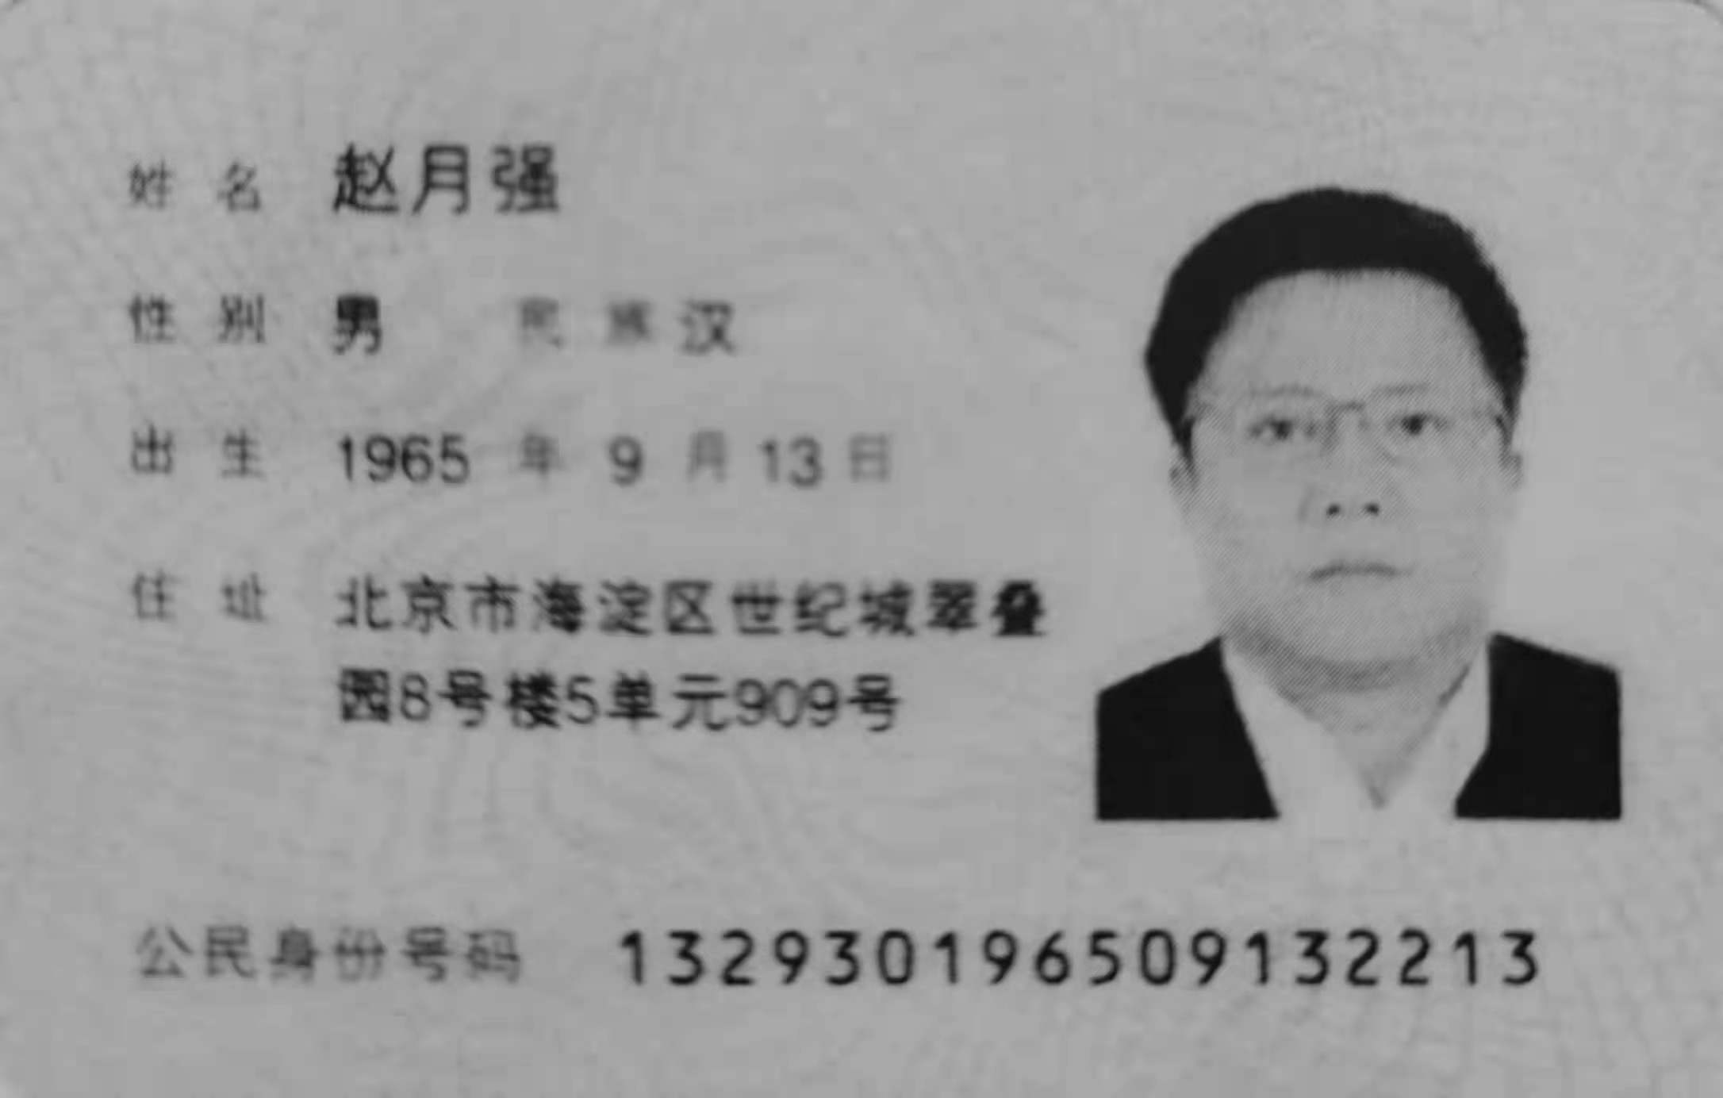

法定代表人身份证正面
受委托人身份证：
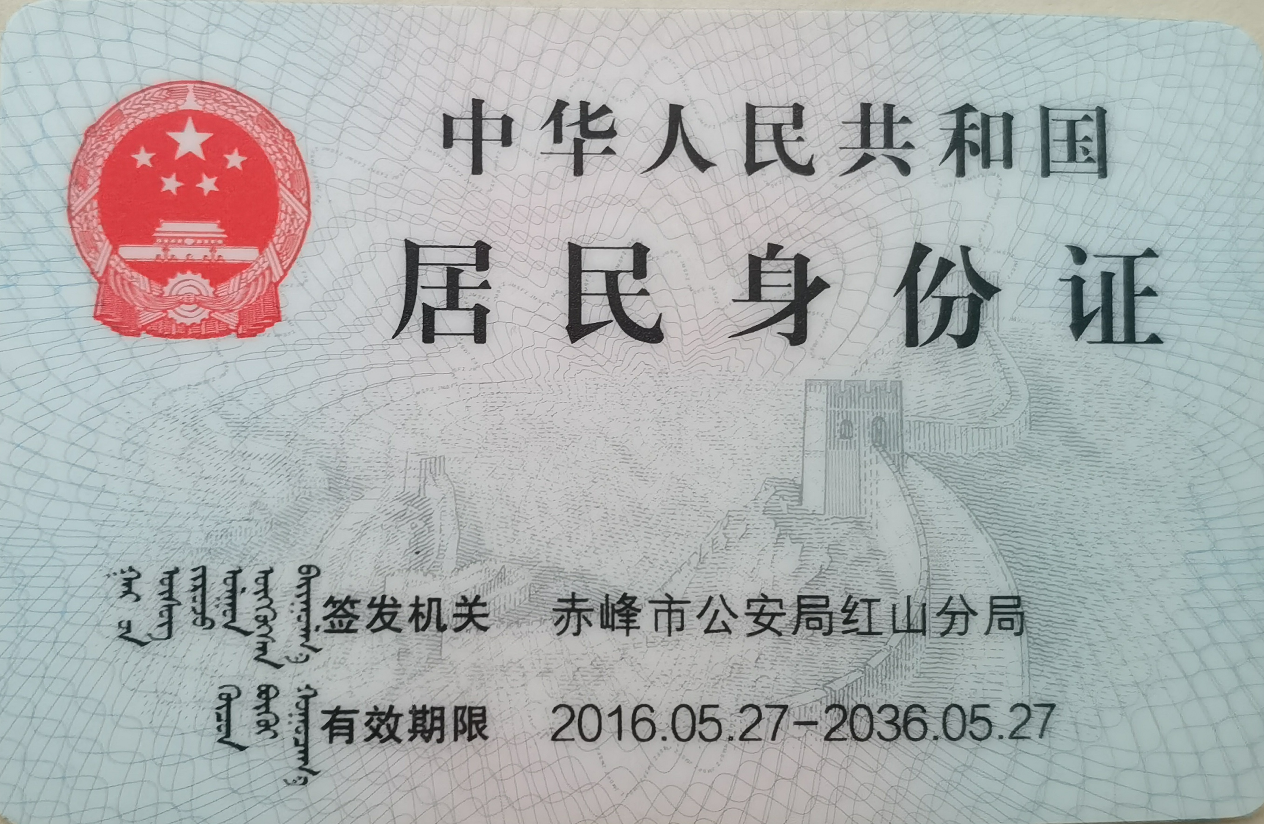
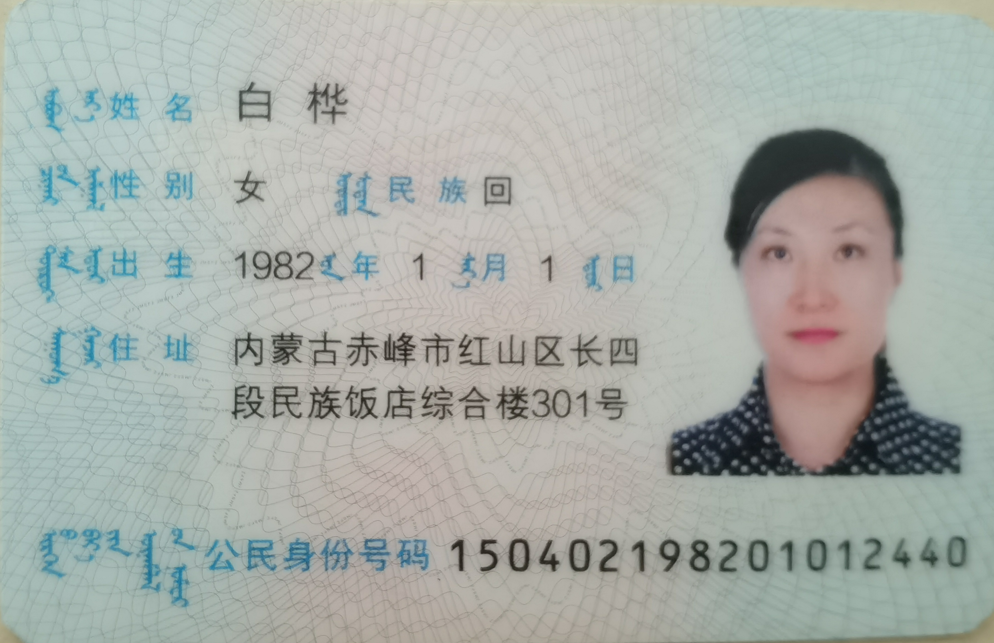
受委托人身份证正面

北京光华荣昌汽车部件有限公司

2023年5月1日

